**МАСТЕР-КЛАСС С ПОШАГОВЫМИ ФОТО**

**ДЛЯ ДЕТЕЙ ПЕРВОЙ МЛАДШЕЙ ГРУППЫ**

**«КОСОЛАПЫЙ МИШКА»**

**Автор работы:** Сокольская А.В.

Должность: воспитатель

**Применение:** мастер – класс ориентирован на детей 2-3 лет, родителей и воспитателей.  
Изготовление поделок из ваты способствует развитию мелкой моторики, внимания, аккуратности, образному мышлению, развитию тактильных ощущений.

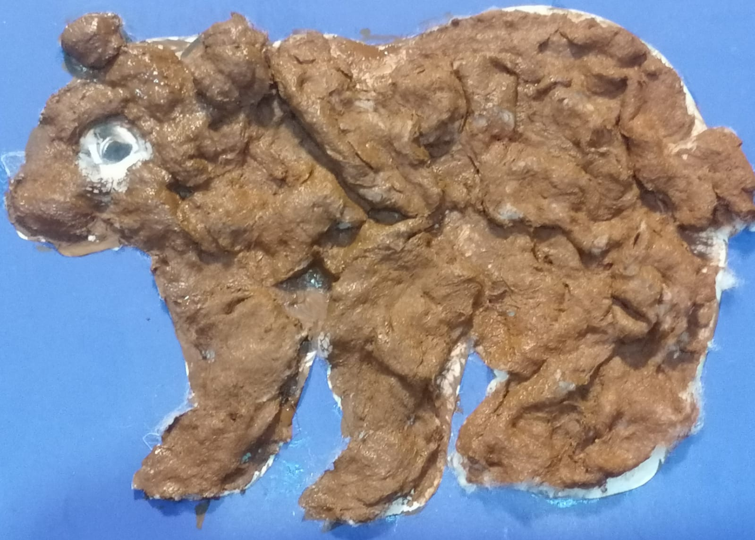

**Цель:** знакомство с нетрадиционной техникой аппликации.  
**Задачи:**  
**Образовательные:** формировать умение выполнять аппликацию в нетрадиционной технике из ваты, учить навыкам работы с клеем.  
**Развивающие:** развивать мелкую и крупную моторики, тактильные ощущения, развивать речь.  
**Воспитательные:** способствовать проявлению самостоятельности, уверенности. Воспитывать чувство радости к результату своего труда, воспитывать аккуратность работы с клеем.  
**Материал:** шаблон, с изображением мишки; цветной картон для фона; медицинская вата; клей ПВА; кисточка для клея; кисточка для рисования; гуашь коричневого цвета, подставка для кисточек, влажные салфетки.  
Процесс выполнения работы:  
1. Приготовить материал, необходимый для работы.  
Приготовить шаблон для аппликации, распечатав силуэт медведя из интернета.

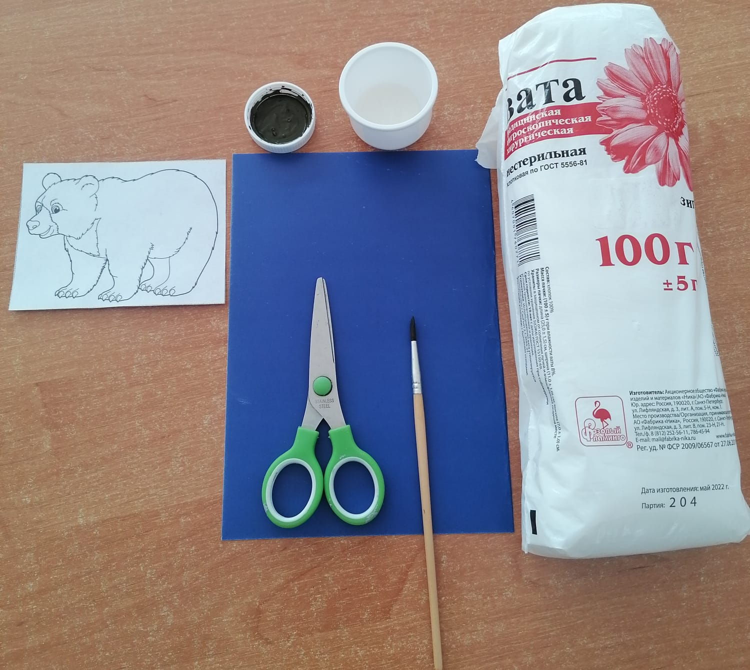

2. Вырезать аккуратно картинку с медведем и наклеить на картонную основу (фон).

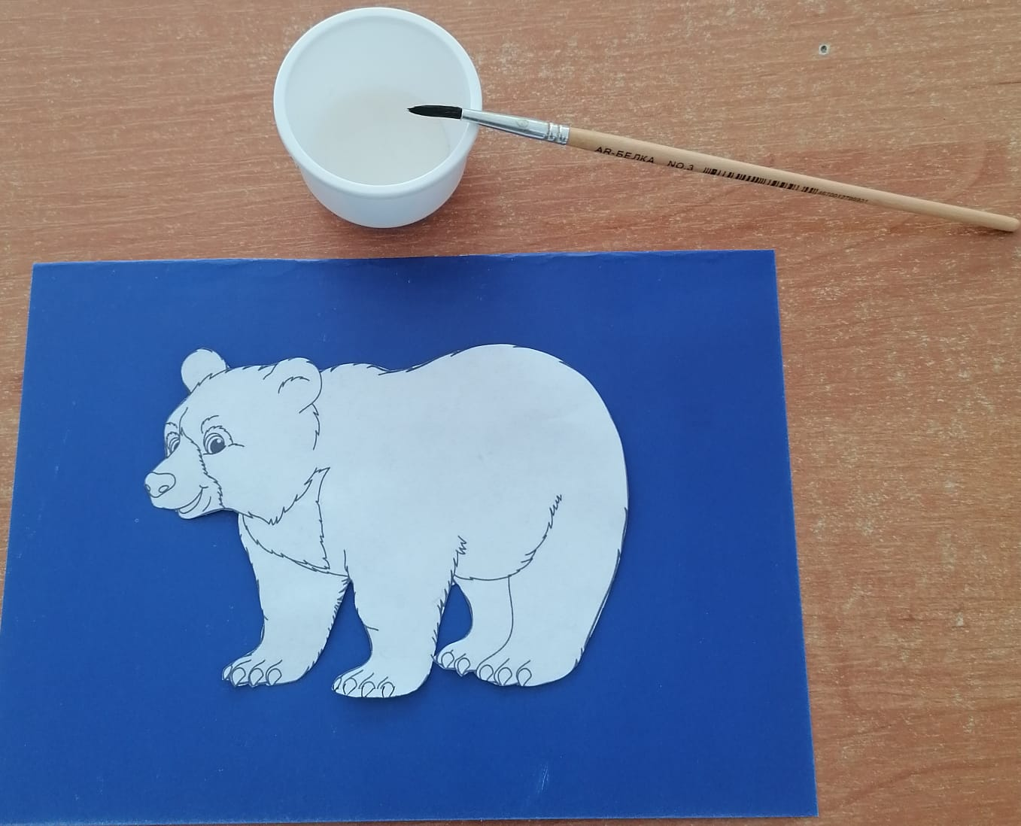

3. Предварительно, распушить вату.

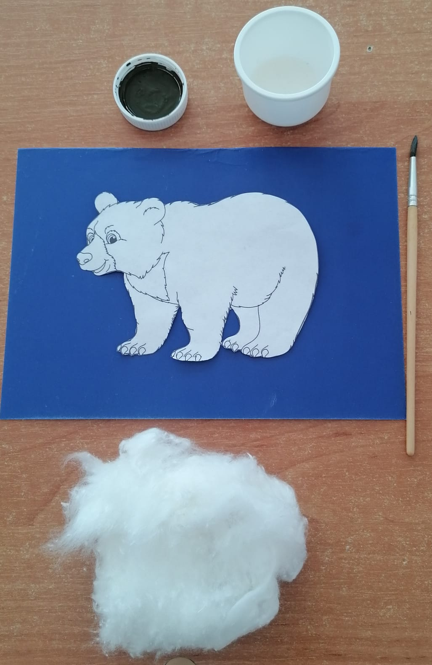

4. Попросите ребенка с помощь кисточки намазать клеем туловище мишки, кроме ушек. От общего кусочка ваты оторвать небольшой кусочек и приклеить на туловище мишки. Важно, закрыть все места, намазанные клеем.

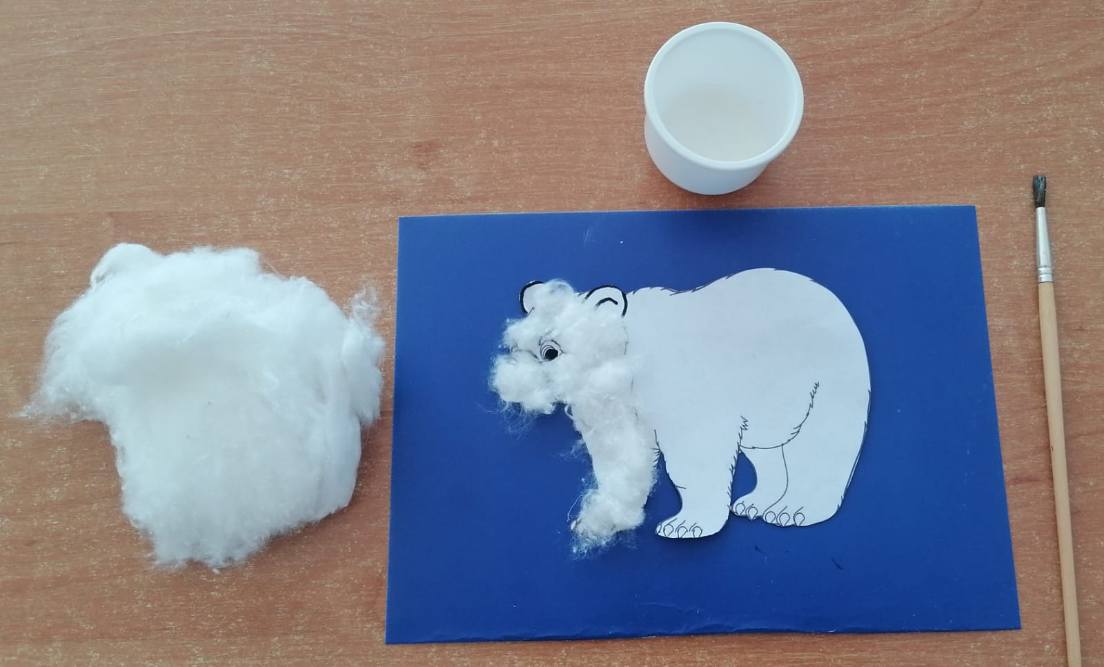

5. Чтобы сделать ушки, надо оторвать кусочек ваты и скатать круглый комочек, сначала для одного ушка, потом для второго ушка.

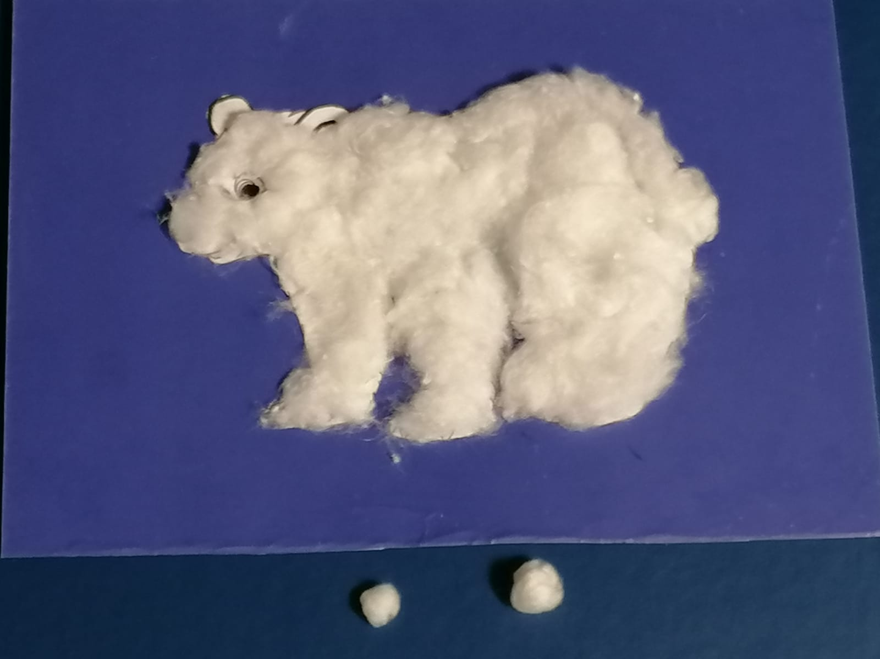

6. Попросите ребенка взять кисточку и намазать клеем ушки на рисунке и приклеить сверху подготовленные комочки ваты.

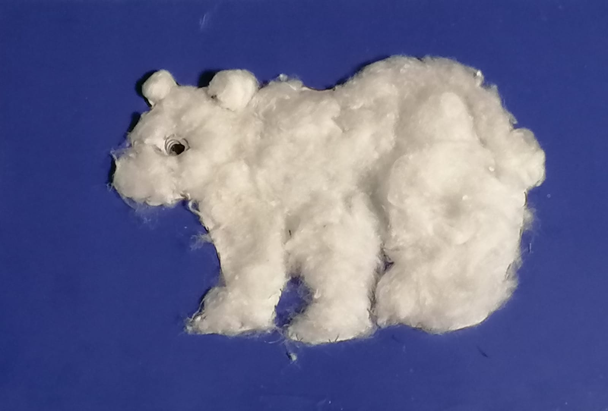

7. Предлагаем ребенку покрасить мишку в коричневый цвет. Берем гуашь, кисточку и аккуратно наносим на туловище и ушки.

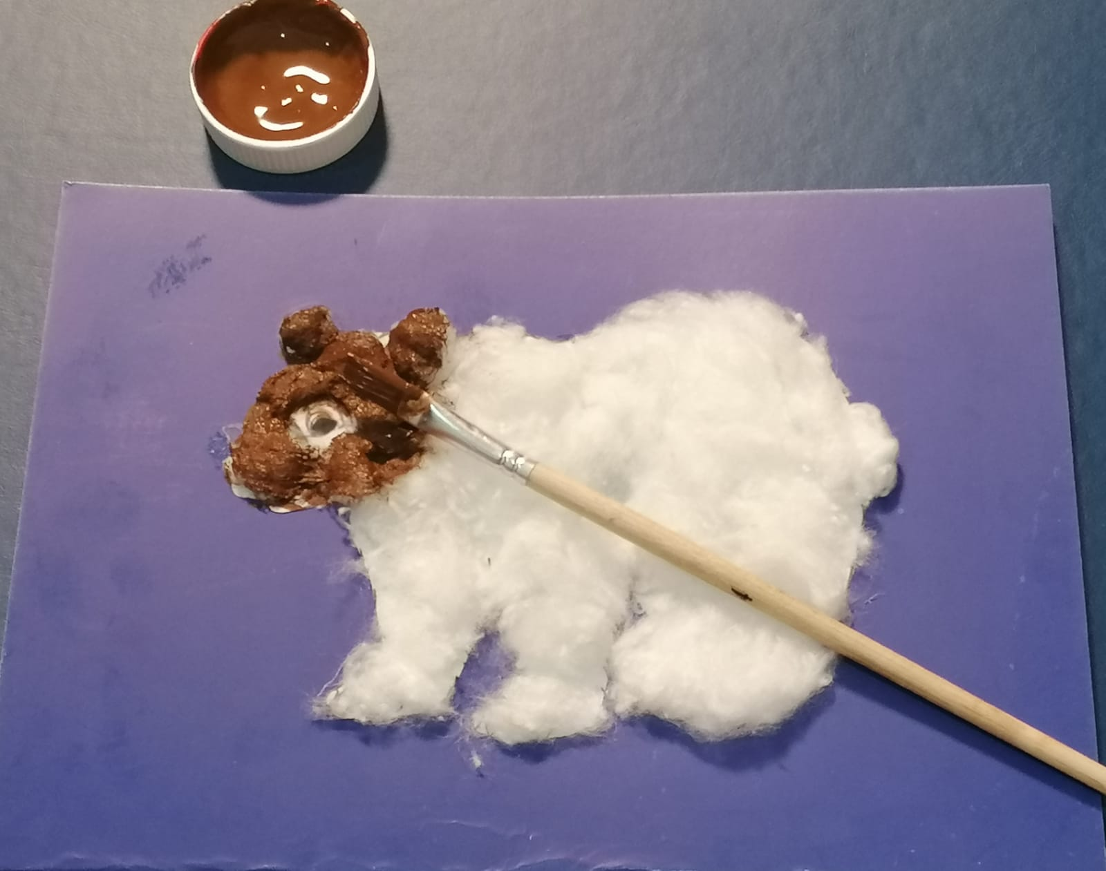

8. Мишка косолапый готов.



9. Таким способом можно сделать много всего интересного.

«Зайчик»

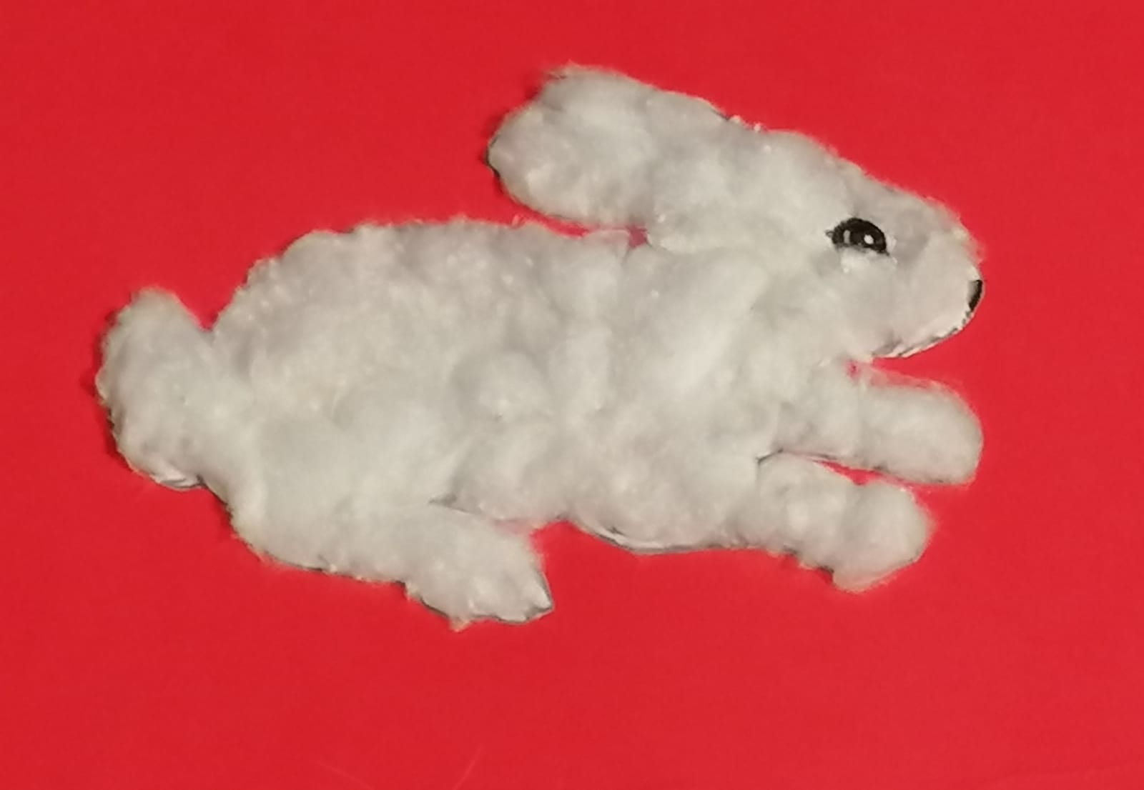

«Два веселых гуся»

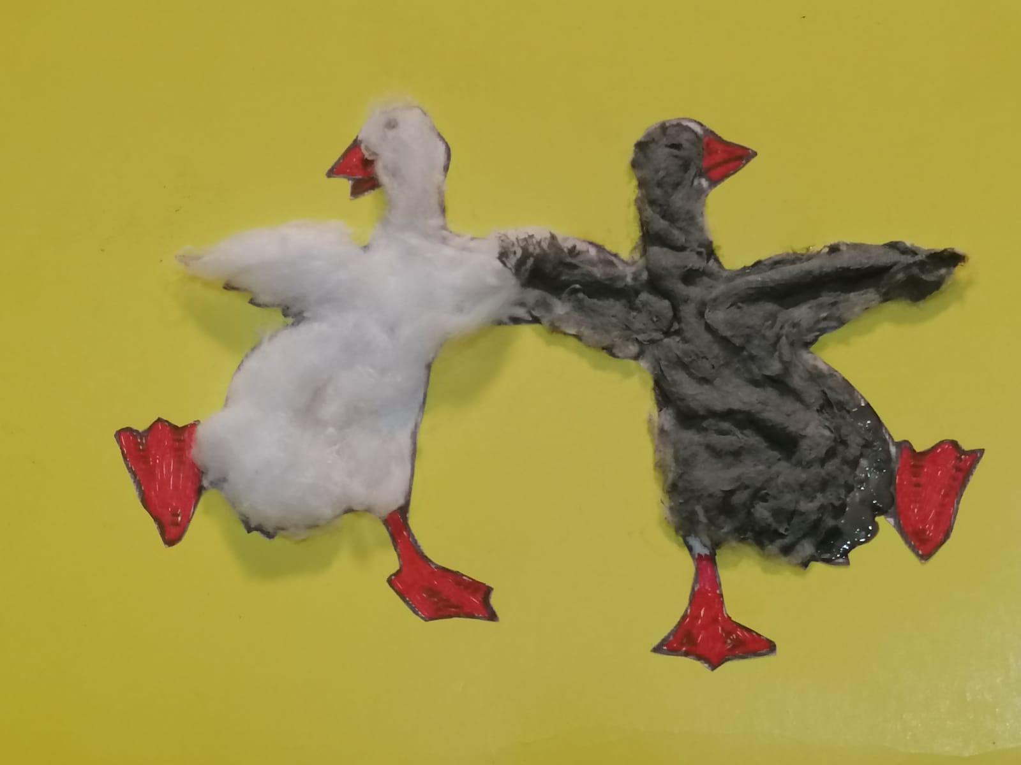

«Козочка»  
 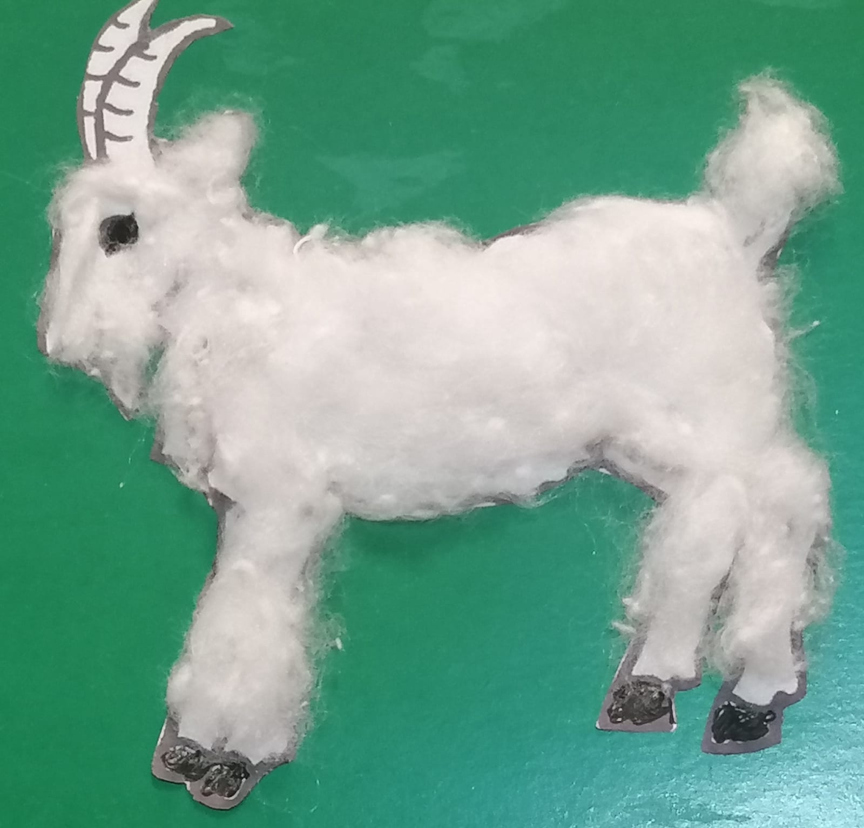

Можно всех героев собрать в одну книжку, проделав дырки дыроколом и скрепив страницы.

